Devenir un développeur web grâce à la 3W Academy :

Au cours de mes études d’informatique j’ai disposé de plusieurs mois de pause entre mes deux années scolaires afin d’améliorer mes compétences en informatique. Afin de devenir un meilleur développeur j’ai décidé d’intégrer la formation de la 3W Academy à Marseille afin d’améliorer mes compétences dans le développement web et d’obtenir un certificat RNCP de développeur web afin d’étoffer mon curriculum vitae.

J’ai décidé de rejoindre la 3W Academy car c’est une école de formation diplômante qui forme aux métiers de développeur web, intégrateur web et développeur mobile. J’ai voulu rejoindre cette formation car elle me permettait d’apprendre en accéléré les technologies web nécessaire pour devenir un développeur web. J’ai été particulièrement séduit par l’aspect pratique de la formation, en effet 90% de la formation se fait en pratiquant et seulement 10% de théorie.

Les centres de formations se situe un peu partout en France : à Paris, Lyon, Nantes, Marseille, Grenoble, Lille, Aix-En-Provence et Strasbourg. Pour ma part, j’ai décidé de faire ma formation dans les locaux de Marseille tout prêt de la Friche la Belle de Mai. Afin d’obtenir mon certificat de développeur web junior, j’ai dû participer à leur formation de 3 mois pendant les lesquelles j’ai travaillé au rythme de cinq jours par semaines et sept heures par jour (soit environ quatre-cents heures au total) pour une somme totale de 3000€.

Pendant cette formation j’ai pu me familiariser avec différents langages web comme le HTML, CSS, JavaScript, PHP et le MySQL. En étudiant et en travaillant avec ces technologies j’ai pu participer à la création de sites web, de la conceptualisation à leur développement.

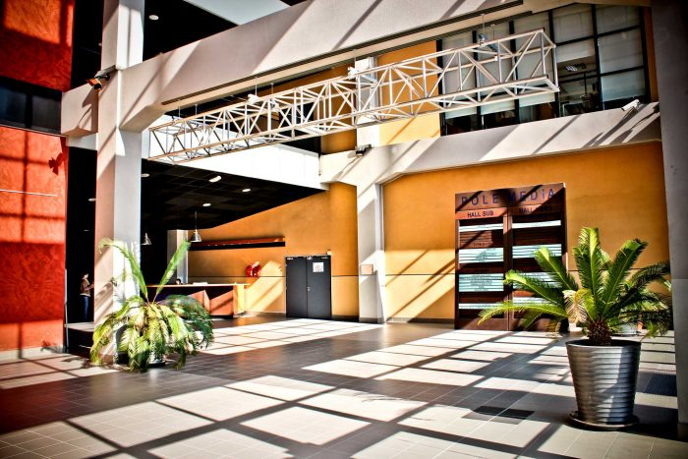

Figure 1: Locaux marseillais de la 3W Academy



Figure 2: La Friche la Belle de Mai à deux pas de la 3W Academy